Título del Trabajo

RESUMEN (SIN NÚMERO DE SECCIÓN)
Se describen los requerimientos de estructura y formato de los trabajos en extenso para el SOMECE XXXIX Simposio Internacional de la Sociedad Mexicana de Cómputo en Educación, que se llevará a cabo en formato PRESENCIAL, los días 9 y 10 de octubre de 2026. Favor de revisar este documento para conocer la estructura del trabajo a presentar y el formato del texto, captura de las tablas, ecuaciones, referencias o citas bibliográficas. La publicación de los trabajos se hará en formato electrónico. El trabajo deberá ser escrito y enviado en un archivo WORD (*.doc o *.docx) en cumplimiento con dichas instrucciones.
Deberá incluirse un resumen en español que no exceda las 250 palabras en la parte superior de la primera página, después del título y de los datos de los autores del trabajo, en la sección de “RESUMEN” (sin número de sección).
Los trabajos en extenso aceptados y que no cumplan con las especificaciones aquí descritas quedarán condicionados, de acuerdo al Comité Científico, para su publicación.

PALABRAS CLAVE: de 4 a 8 palabras clave.

INTRODUCCIÓN
Se espera que el autor someta material cuidadosamente escrito y revisado. Deberá llevar a cabo una minuciosa revisión buscando eliminar errores gramaticales y ortográficos. La extensión del trabajo deberá ser de entre 8 y 15 cuartillas y sin exceder 4Mb.
Los trabajos deberán describir claramente el tema, la metodología usada, los resultados y/o los comentarios concluyentes sobre la problemática presentada en el trabajo. La terminología técnica deberá ser explicada, a menos que ésta sea considerada como entendida en el contenido del trabajo en extenso.

METODOLOGÍA Y/O DESARROLLO
La apariencia uniforme facilitará la lectura de los trabajos en las memorias. Por lo tanto, para que los trabajos sean considerados para su publicación, es necesario que los autores sigan el ejemplo de este archivo. Este ejemplo tiene un formato tamaño carta con los 4 márgenes (izquierdo, derecho, arriba y abajo) de 25 mm.
Todos los párrafos de texto deberán estar escritos a interlineado sencillo. El doble espacio solamente se usará antes y después de títulos y subtítulos, como se muestra en éste ejemplo. La posición y estilo de los títulos y subtítulos deberá seguir el formato del presente documento. No deberá haber espacios entre párrafos.

(Subtítulo) Fuentes de escritura
Los artículos deberán estar escritos empleando el tipo de letra “Arial” de 11 puntos. Se recomienda que la fuente usada no sea menor a 9 puntos (por ej., en superíndice y subíndice).

(Subtítulo) Tablas y Figuras
Las Tablas y Figuras deberán estar en formato (.jpeg) o (.png). Las Figuras y las Tablas no citadas en el texto no deberán ser presentadas. El siguiente es un ejemplo para la Tabla 1.
Tabla 1. Título de la Tabla
Tipo de nanopartículas | Tamaño promedio (nm) | Varianza (nm)
CuO | 47 | 4.2
NiO | 35 | 6.4
Al₂O₃ | 42 | 2.1
SnO₂ | 27 | 3.9

Las Tablas y Figuras deberán estar localizadas inmediatamente después de su primera referencia en el texto. Todas las Figuras y Tablas deberán estar numeradas con números arábigos. Los encabezados de las Tablas deberán ser centrados sobre las mismas. Los pies de Figura de las ilustraciones deberán estar centrados bajo las Figuras tal como se muestran en la Figura 1.

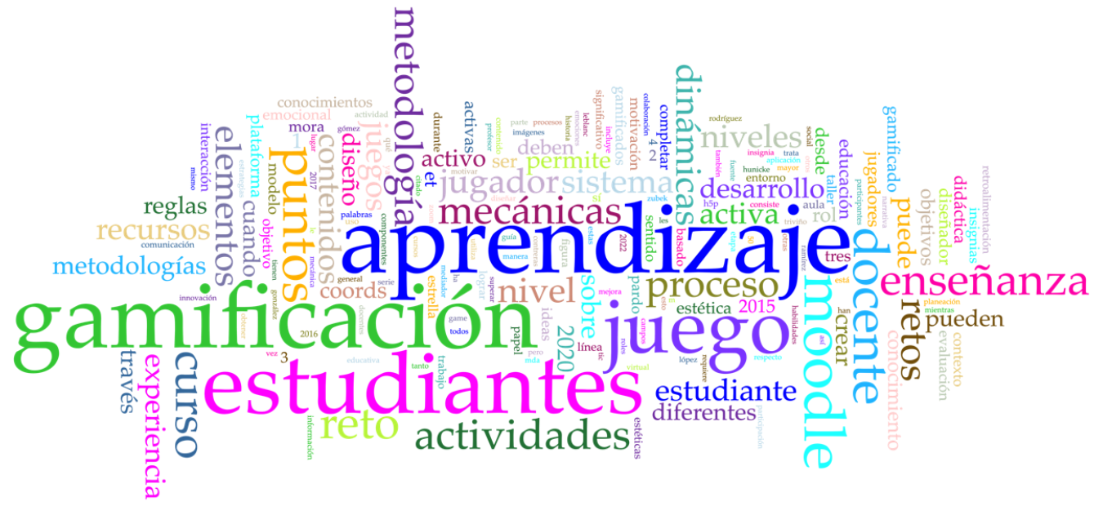

Figura 1. El diseño e implementación de un curso gamificado

(Subtítulo) Referencias dentro del texto
En el desarrollo del texto deben incluirse referencias apropiadas y la lista de referencias deberá estar al final de las conclusiones en este documento. Las referencias deberán ser numeradas secuencialmente utilizando el formato APA, versión 7.0.

RESULTADOS (Secciones en mayúsculas)

Se deberán enfatizar y describir claramente los resultados obtenidos durante la realización del trabajo.

(Subtítulo) Registro del trabajo
El trabajo completo tiene que ser registrado electrónicamente en el sitio web www.somece.org.mx, en la sección correspondiente a la Convocatoria SOMECE 2023.

(Subtítulo) Programa del congreso y publicación de los trabajos en extenso
Los trabajos en extenso se compilarán en la publicación de un libro electrónico con ISBM en formato digital.

conclusiones
Las conclusiones deberán establecer en forma concisa y clara las aportaciones más relevantes y originales del trabajo.

agradecimientos
Puede ser escrita una breve sección de agradecimientos entre las conclusiones y las referencias. Los agradecimientos al patrocinio y apoyo financiero deberán ser incluidos en esta sección. También se pueden agregar los agradecimientos por las contribuciones de colegas que no están incluidas en la autoría de estos trabajos. De no ser necesarios los agradecimientos, esta sección se deberá omitir.

REFERENCIAS (sin número de sección)
Las referencias deberán escribirse de acuerdo al formato APA versión 7.0:

[1] Agrawal, D., Bernstein, P., Bertino, E., Davidson, S., Dayal, U., Franklin, M., ... &
Widom, J. (2011). Challenges and opportunities with Big Data 2011-1. Cyber Center
Technical Reports. Paper 1. http://docs.lib.purdue.edu/cctech/1

[2] Arents, J., & Greitans, M. (2022). Smart industrial robot control trends, challenges
and opportunities within manufacturing. Applied Sciences, 12(2), 937.

[3] Billinghurst, M., Clark, A., & Lee, G. (2015). A survey of augmented reality. Founda-
tions and Trends en Human–Computer Interaction, 8(2-3), 73-272

[4] Brown, G. S., & Campbell, D. P. (1952). Control Systems. Scientific American,
187(3), 56–67. http://www.jstor.org/stable/24950781

[5] Cepal (2014, 26 mayo). Cloud computing in Latin America: Current situation and
policy proposals. ONU. https://repositorio.cepal.org/handle/11362/36740

[6] Gershenfeld, N., Krikorian, R., & Cohen, D. (2004). The Internet of things. Scientific
American, 291(4), 76-81.

[7] Goldberg, K. (2019). Robots and the return to collaborative intelligence. Nature Ma-
chine Intelligence, 1(1), 2-4.

[8] Hendricks, D. (10 de agosto, 2015) ”The Trouble with the Internet of Things”. London
Datastore. Greater London Authority. https://data.london.gov.uk/blog/the-trouble-
with-the-internet-of-things/

[9] Kasten, J. E. (2020). Engineering and manufacturing on the blockchain: A systematic
review. IEEE Engineering Management Review, 48(1), 31-47.

[10] Nitzan, D. (1985). Development of intelligent robots: achievements and issues. IEEE
Journal on Robotics and Automation, 1(1), 3-13.

[11] Russell, S. J., & Norvig, P. (2013). Inteligencia Artificial: un enfoque moderno. Pear-
son Prentice-Hall.

Sección de Autores

Nombre Apellido, Nombre Apellido
Nombre Apellido, Nombre Apellido
Mi Instituto/Compañía
Dirección, Ciudad, País
Primer.Autor@institución.org; Segundo.Autor@institución.org

